Приложение

ПОРЯДОК
организации питания обучающихся в муниципальных общеобразовательных учреждениях Хасанского муниципального района

  - Настоящий Порядок разработан в целях организации обеспечения питанием обучающихся в общеобразовательных учреждениях Хасанского муниципального района.
  - Организация питания обучающихся осуществляется общеобразовательным учреждением на основании примерного 10-ти дневного меню, утвержденного индивидуальным предпринимателем, осуществляющим организацию питания обучающихся, и согласованного с директором общеобразовательного учреждения и руководителем территориального органа Роспотребнадзора.
  - Обеспечение обучающихся в общеобразовательных учреждениях Хасанского района бесплатным питанием осуществляется за счёт средств субвенций, предоставляемых на эти цели из краевого бюджета бюджету в соответствии с Постановлением Губернатора Приморского края от 06.12.2018 N 72-пг "О Порядке обеспечения обучающихся в государственных (краевых) и муниципальных общеобразовательных организациях бесплатным питанием".
  - Бесплатным питанием один раз в день в период учебного процесса обеспечиваются:
4.1 обучающиеся в 1 - 4 классах включительно;
4.2 обучающиеся в 5 - 11 классах включительно из многодетных семей в Приморском крае;
4.3 обучающиеся в 5 - 11 классах включительно из семей, имеющих среднедушевой доход ниже величины прожиточного минимума, установленной в Приморском крае;
4.4 обучающиеся в 5 - 11 классах включительно из семей, находящихся в социально опасном положении;
4.5 обучающихся с ограниченными возможностями здоровья и детей-инвалидов;
4.6 обучающихся в 5 - 11 классах включительно из числа детей-сирот и детей, оставшихся без попечения родителей, за исключением детей, находящихся на полном государственном обеспечении;
4.7 обеспечения бесплатным молоком или кисломолочным продуктом
обучающихся в 1 - 4 классах включительно.
5. Размер стоимости питания, осуществляемого за счет средств краевого бюджета, в том числе источником финансового обеспечения которых являются субсидии из федерального бюджета, устанавливается из расчета 70 рублей 00 копеек в день на одного обучающегося в 1 - 4 классах включительно; в 5 - 11 классах включительно из многодетных семей в Приморском крае; в 5 - 11 классах включительно из семей, имеющих среднедушевой доход ниже величины прожиточного минимума, установленной в Приморском крае; в 5 - 11 классах включительно из семей, находящихся в социально опасном положении; в 5 - 11 классах включительно из числа детей- сирот и детей, оставшихся без попечения родителей, за исключением детей, находящихся на полном государственном обеспечении; Бесплатное питание для лиц, указанных в абзаце первом настоящего пункта, предусматривает горячее блюдо, не считая горячего напитка, а для обучающихся в 1 - 4 классах включительно - также молоко или кисломолочный продукт объемом не менее 200 мл на одного ребенка в день в период учебного процесса.
6. Размер стоимости двухразового питания, осуществляемого за счет средств краевого бюджета, в том числе источником финансового обеспечения которых являются субсидии из федерального бюджета, устанавливается из расчета 125 рублей 00 копеек в день на одного обучающегося с ограниченными возможностями здоровья и ребенка-инвалида. Бесплатным питанием два раза в день, включая горячее блюдо, не считая горячего напитка, в период учебного процесса обеспечиваются обучающиеся с ограниченными возможностями здоровья и дети-инвалиды. Бесплатное питание лиц, указанных в абзаце первом настоящего пункта, которые обучаются в 1 - 4 классах включительно, предусматривает также молоко или кисломолочный продукт объемом не менее 200 мл на одного ребенка в день в период учебного процесса. Ежемесячно не позднее 4-го числа месяца, следующего за отчётным, каждое общеобразовательное учреждение представляет в централизованную бухгалтерию акт приема-передачи товара и накладную выдачи сухого пайка родителям (законным представителям) обучающихся с ограниченными возможностями здоровья, детей - инвалидов, получающих образование на дому за предыдущий месяц.
7. Муниципальная общеобразовательная организация (далее - общеобразовательная организация) организует бесплатное питание; ведет ежедневный учет обучающихся, получающих бесплатное питание.
8. Основанием для предоставления бесплатного питания для обучающихся в 5 - 11 классах включительно из многодетных семей, имеющих статус в соответствии с Законом Приморского края от 23 ноября 2018 года N 392-КЗ "О социальной поддержке многодетных семей, проживающих на территории Приморского края", и обучающихся в 5 - 11 классах включительно из семей, имеющих среднедушевой доход ниже величины прожиточного минимума, установленной в Приморском крае, имеющих статус в соответствии с Законом Приморского края от 17 ноября 1999 года N 72-КЗ "О прожиточном минимуме в Приморском крае", являются сведения о детях указанных категорий, поступившие из структурных подразделений краевого государственного казенного учреждения "Центр социальной поддержки населения Приморского края" (далее - структурное подразделение КГКУ), либо свидетельства о рождении детей, удостоверение многодетной семьи, справка из структурного подразделения КГКУ, представленные родителями (законными представителями) в общеобразовательную организацию.
9. Основанием для предоставления бесплатного питания для обучающихся в 5 - 11 классах включительно из семей, находящихся в социально опасном положении, имеющих статус в соответствии с Федеральным законом от 24 июня 1999 года N 120-ФЗ "Об основах системы профилактики безнадзорности и правонарушений несовершеннолетних", являются сведения о детях указанной категории, поступившие от структурных подразделений КГКУ.
10. Основанием для предоставления бесплатного питания для обучающихся в 5- 11 классах включительно из числа детей-сирот и детей, оставшихся без попечения родителей, за исключением детей, находящихся на полном государственном обеспечении, из семей, имеющих статус в соответствии с Федеральным законом от 21 декабря 1996 года N 159-ФЗ "О дополнительных гарантиях по социальной поддержке детей-сирот и детей, оставшихся без попечения родителей", являются сведения о детях указанной категории, поступившие от органов опеки и попечительства.
11. Основанием для предоставления бесплатного питания для обучающихся
с ограниченными возможностями здоровья является оригинал или заверенная в установленном действующим законодательством порядке копия заключения психолого-медико-педагогической комиссии, представляемая родителями (законными представителями) в общеобразовательную организацию.
12. Основанием для предоставления бесплатного питания для детей -инвалидов является оригинал или заверенная в установленном действующим законодательством порядке копия справки, подтверждающей факт установления инвалидности, представляемая родителями (законными представителями) в общеобразовательную организацию.
13. Сведения о детях, указанные в пунктах 7 - 10 настоящего Порядка, поступившие от родителей (законных представителей) в общеобразовательную организацию, представляются общеобразовательной организацией в течение трех рабочих дней со дня их поступления в МКУ «Управление образования».
14. Дети, имеющие статус обучающихся с ограниченными возможностями здоровья, дети-инвалиды, получающие образование на дому, имеют право на обеспечение продуктовым набором на основании письменного заявления родителей (законных представителей) в размере, 125 рублей 00 копеек в день на одного обучающегося с ограниченными возможностями здоровья и ребенка-инвалида. Порядок и периодичность предоставления сухого пайка определяется образовательной организацией. С учетом рекомендаций утверждённых приказом МКУ «Управления образования» от 23.04.2019 №80 «Об утверждении примерного Порядка обеспечения бесплатным питанием обучающихся детей – инвалидов и детей с ограниченными возможностями здоровья в образовательных учреждениях Хасанского муниципального района» В случае письменного отказа родителя (законного представителя) от обеспечения обучающегося бесплатным питанием, представленного в общеобразовательную организацию, такое питание указанному обучающемуся не предоставляется. Копия письменного отказа родителя (законного представителя) в срок не позднее трех рабочих дней со дня его поступления руководителю образовательной организации передается образовательной организацией в МКУ «Управления образования».
15. В случае введения на территории Приморского края (отдельных территориях Приморского края) режима повышенной готовности или чрезвычайной ситуации и принятия решения о реализации образовательных программ начального общего, основного общего, среднего общего образования с применением электронного обучения и дистанционных образовательных технологий, а также в иных случаях невозможности предоставления питания, в период действия режима повышенной готовности или чрезвычайной - ситуации обеспечение питанием обучающихся осуществляется продуктовыми наборами исходя из размера стоимости питания, установленного настоящим Порядком. Рекомендуемый перечень продуктов, подлежащих включению в состав продуктового набора, и сроки его предоставления устанавливает образовательная организация согласно письму министерства образования Приморского края(приложение1) Руководителю общеобразовательной организации необходимо:
1. Составить график выдачи продуктовых наборов.
2. Проинформировать родителей (законных представителей) обучающихся о порядке и графике выдачи продуктовых наборов путём размещения соответствующей информации на официальном сайте образовательной организации в социальных сетях.
3. Осуществлять контроль за соответствием состава продуктовых наборов методическим рекомендациям.
4. Сформировать списки обучающихся, имеющих право на предоставление продуктового набора в образовательной организации.
5. Издать приказ об утверждении списков обучающихся, которым выдаётся продуктовый набор.
6. Направить родителям (законным представителям) приглашение на получение продуктового набора с указанием № (номера) продуктового набора.
7. Организовать выдачу продуктовых наборов родителям (законным представителям) в соответствии с утверждённым графиком.
8. Обеспечить соблюдение всех необходимых мер по профилактике и противодействию распространению короновирусной инфекции (COVID-2019), в том числе в отношении применения средств индивидуальной защиты сотрудниками образовательного учреждения, места формирования, приёмки, хранения и выдачи продуктовых наборов.
16. Обучающиеся других категорий обеспечиваются питанием в период учебного процесса за счет родительской платы.
17. В каждом общеобразовательном учреждении приказом руководителя назначаются лица, ответственные за организацию питания в дни учебного процесса, которые ведут ежедневный учёт количества учащихся, получающих бесплатное питание, и средств, израсходованных на эти цели.
18. На основании утвержденного примерного 10-ти дневного меню составляется ежедневное меню, в котором указываются сведения об объемах блюд, названиях кулинарных изделий, пищевые вещества (белки, жиры, углеводы), энергетическая ценность, номер рецептуры или технологической карты и стоимости блюд.
19. Организации, осуществляющие питание детей в организованных коллективах, должны размещать в доступных для родителей и детей местах (в обеденном зале, холле, групповой ячейке) следующую информацию: ежедневное меню основного (организованного) питания на сутки для всех возрастных групп детей с указанием наименования приема пищи, наименования блюда, массы порции, калорийности порции; меню дополнительного питания (для обучающихся общеобразовательных организаций и организации профессионального образования) с указанием наименования блюда, массы порции, калорийности порции; рекомендации по организации здорового питания детей.
20. Бесплатное питание для каждого класса организуется на численность обучающихся, заявляемую классным руководителем. При составлении заявки классный руководитель учитывает обучающихся, родители (законные представители) которых уведомили о предстоящем пропуске занятий.
21. Ежемесячно не позднее 4-го числа месяца, следующего за отчётным, каждое общеобразовательное учреждение представляет в централизованную бухгалтерию МКУ
- отчёт о расходовании средств на обеспечение бесплатным питанием учащихся (Приложение 1);
- табель учёта питания в школьной столовой учащихся (Приложение 2);
- материальный отчёт по питанию (Приложение 3);
- меню – требование для ОУ (Приложение 4);
22. На основании представленных документов составляется отчет о расходовании средств субвенции на обеспечение бесплатным питанием и сумме средств, израсходованных на эти цели.
23. В целях контроля за качеством и безопасностью приготовленной пищевой продукции на пищеблоках должна отбираться суточная проба от каждой партии приготовленной пищевой продукции. Отбор суточной пробы должен осуществляться назначенным ответственным работником пищеблока в специально выделенные обеззараженные и промаркированные емкости (плотно закрывающиеся) - отдельно каждое блюдо и (или) кулинарное изделие. Холодные закуски, первые блюда, гарниры и напитки (третьи блюда) должны отбираться в количестве не менее 100 г. Порционные блюда, биточки, котлеты, сырники, оладьи, колбаса, бутерброды должны оставляться поштучно, целиком (в объеме одной порции). Суточные пробы должны храниться не менее 48 часов в специально отведенном в холодильнике месте/холодильнике при температуре от +2°С до +6°С.
24. При организации общественного питания детей, нуждающихся в лечебном и диетическом питании в организованных детских коллективах, должны соблюдаться следующие требования:
- для детей, нуждающихся в лечебном и диетическом питании, должно быть организовано лечебное и диетическое питание в соответствии с представленными родителями (законными представителями ребенка) назначениями лечащего врача. Индивидуальное меню должно быть разработано специалистом-диетологом с учетом заболевания ребенка (по назначениям лечащего врача);
- выдача детям рационов питания должна осуществляться в соответствии с утвержденными индивидуальными меню, под контролем ответственных лиц, назначенных в организации;
- в организации, осуществляющей питание детей, нуждающихся в лечебном и диетическом питании, допускается употребление детьми готовых домашних блюд, предоставленных родителями детей, в обеденном зале или специально отведенных помещениях (местах), оборудованных столами и стульями, холодильником (в зависимости от количества питающихся в данной форме детей) для временного хранения готовых блюд и пищевой продукции, микроволновыми печами для разогрева блюд, условиями для мытья рук;
25. При организации дополнительного питания детей в детских организациях должны соблюдаться следующие требования:
- ассортимент дополнительного питания (буфетной продукции) должен приниматься с учетом ограничений. Соки, напитки, питьевая вода должны реализоваться в потребительской упаковке промышленного изготовления; разливать соки, напитки, питьевую воду в буфете не допускается;
- для организации дополнительного питания детей в организованных детских коллективах допускается реализация пищевой продукции через аппараты для автоматической выдачи пищевой продукции. Через аппараты для автоматической выдачи допускаются к реализации пищевая продукция промышленного изготовления в потребительской (мелкоштучной) упаковке (соки, нектары, стерилизованное молоко, молочная продукция, питьевая негазированная вода, орехи (кроме арахиса), сухофрукты, а также в потребительской упаковке не более 100 грамм: мучные кондитерские изделия, в том числе обогащенные микронутриентами (витаминизированные) со сниженным содержание глютена, лактозы, сахара) при соблюдении требований к условиям хранения и срокам годности пищевой продукции, а также при наличии документов, подтверждающих ее качество и безопасность. Допускается устанавливать аппараты для автоматической выдачи пищевой продукции в обеденном зале при условии соблюдения нормы площади посадочного места. Аппараты для автоматической выдачи пищевой продукции должны обрабатываться в соответствии с инструкцией изготовителя с применением моющих и дезинфицирующих средств не реже двух раз в месяц, а также по мере загрязнения.
26. Питьевой режим должен быть организован посредством установки устройств для выдачи воды, выдачи упакованной питьевой воды или с использованием кипяченой питьевой воды. При организации питьевого режима с использованием упакованной питьевой воды промышленного производства, установок с дозированным розливом упакованной питьевой воды (кулеров), кипяченой воды должно быть обеспечено наличие посуды из расчета количества обслуживаемых (списочного состава), изготовленной из материалов, предназначенных для контакта с пищевой продукцией, а также отдельных промаркированных подносов для чистой и использованной посуды; контейнеров - для сбора использованной посуды одноразового применения. Упакованная (бутилированная) питьевая вода допускается к выдаче детям при наличии документов, подтверждающих её происхождение, безопасность и качество, соответствие упакованной питьевой воды обязательным требованиям. Кулеры должны размещаться в местах, не подвергающихся попаданию прямых солнечных лучей. Кулеры должны подвергаться мойке с периодичностью, предусмотренной инструкцией по эксплуатации, но не реже одного раза в семь дней. Мойка кулера с применением дезинфекционного средства должна проводиться не реже одного раза в три месяца. Допускается организация питьевого режима с использованием кипяченой питьевой воды, при условии соблюдения следующих требований: кипятить воду нужно не менее 5 минут; до раздачи детям кипяченая вода должна быть охлаждена до комнатной температуры непосредственно в емкости, где она кипятилась; смену воды в емкости для её раздачи необходимо проводить не реже, чем через 3 часа. Перед сменой кипяченой воды емкость должна полностью освобождаться от остатков воды, промываться в соответствии с инструкцией по правилам мытья кухонной посуды, ополаскиваться. Время смены кипяченой воды должно отмечаться в графике, ведение которого осуществляется организацией в произвольной форме. При проведении массовых мероприятий длительностью более 2 часов каждый ребенок должен быть обеспечен дополнительно бутилированной питьевой (негазированной) водой промышленного производства, дневной запас которой во время мероприятия должен составлять не менее 1,5 литра на одного ребенка.

Общественный (родительский) контроль за организацией питания школьников

1. Группы общественного контроля организуются в целях:
- обеспечения сбалансированного питания детей;
- охраны и укрепления их физического и психического здоровья;
- осуществления контроля за соблюдением необходимых условий для организации питания.
2. Контроль осуществляется путем:
- изучения документации по организации питания (наличие десятидневного и текущего меню, соблюдение графика питания учащимися всех групп, заполнение документации, ведение журналов здоровья, сырой продукции, холодильного оборудования, бракеражного журнала готовой продукции, наличие технологических и калькуляционных карт);
- органолептической оценки блюд и санитарного состояния пищеблока (наблюдение за организацией производственного процесса и процесса организации питания в образовательных организациях, соблюдение правил раздачи питания, сбора пищевых отходов, гигиеническое состояние столовой);
- бесед с персоналом и учащимися (опрос о вкусовых качествах блюд);
- инструментального метода (проверка отпуска блюд по весу с использованием контрольно-измерительных приборов).
3. Группы общественного контроля создаются на основании приказа руководителя образовательного учреждения сроком на один учебный год.
4. Плановые проверки осуществляются в соответствии с утвержденным руководителем образовательного учреждения графиком проверок организации и качества питания обучающихся на учебный год.

Распределение прав и обязанностей участников процесса по организации питания обучающихся

1. Директор общеобразовательного учреждения:
- несет ответственность за организацию питания обучающихся в соответствии с нормативными правовыми актами Российской Федерации и Приморского края, федеральными санитарными правилами и нормами, уставом общеобразовательного учреждения и настоящим Порядком;
- обеспечивает принятие локальных актов, регулирующих порядок
организации питания в общеобразовательном учреждении;
- назначает из числа работников общеобразовательного учреждения ответственного за организацию питания;
- создает бракеражную комиссию и общественный контроль для осуществления контроля за качеством и безопасностью питания обучающихся;
- обеспечивает рассмотрение вопросов организации питания обучающихся на заседаниях родительских собраний в классах, общешкольного родительского собрания.
2. Ответственный за организацию питания:
- координирует и контролирует деятельность классных руководителей и работников пищеблока в части, касающейся организации бесплатного питания;
- формирует сводный список обучающихся для предоставления бесплатного питания;
- обеспечивает учёт фактической посещаемости обучающимися столовой, охвата обучающихся бесплатным питанием, количества фактически полученных обучающимися блюд по классам;
- осуществляет мониторинг удовлетворенности качеством школьного питания;
- вносит предложения по улучшению организации питания;
- ведет раздел об организации питания на официальном сайте учреждения, (размещение нормативных документов, примерного 10-ти дневного и ежедневного меню, меню по выбору, ежедневные фотоотчеты о приготовленных блюдах, результатах проверок общественного контроля).
3. Классные руководители общеобразовательного учреждения:
- ежедневно представляют ответственному за организацию питания или в школьную столовую заявку для организации бесплатного питания на количество обучающихся на следующий учебный день;
-осуществляют в части своей компетенции мониторинг организации школьного питания;
- предусматривают в планах воспитательной работы мероприятия, направленные на формирование здорового образа жизни обучающихся, потребности в сбалансированном и рациональном питании, систематически выносят на обсуждение в ходе родительских собраний вопросы обеспечения полноценного питания учащихся;
- вносят на обсуждение на заседаниях педагогического совета, совещания при директоре предложения по улучшению питания;
- осуществляют мониторинг удовлетворенности качеством школьного питания;
- вносят предложения по улучшению организации питания.
4. Родители (законные представители) обучающихся:
- обязуются своевременно сообщать классному руководителю о болезни ребенка или его временном отсутствии в школе для снятия его с бесплатного питания на период его фактического отсутствия, а также предупреждать классного руководителя об имеющихся у ребенка аллергических реакциях на продукты питания;
- ведут разъяснительную работу со своими детьми по привитию им навыков здорового образа жизни и правильного питания;
- могут вносить предложения по улучшению организации питания обучающихся;
- могут знакомиться с примерным и ежедневным меню, расчетами средств на организацию питания обучающихся;
5. Ответственность за несоблюдение настоящего Порядка и достоверность отчётности возлагается на руководителей общеобразовательных учреждений.

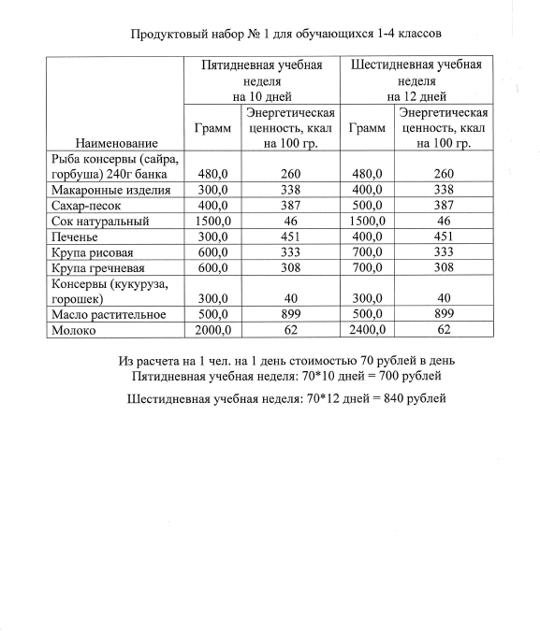

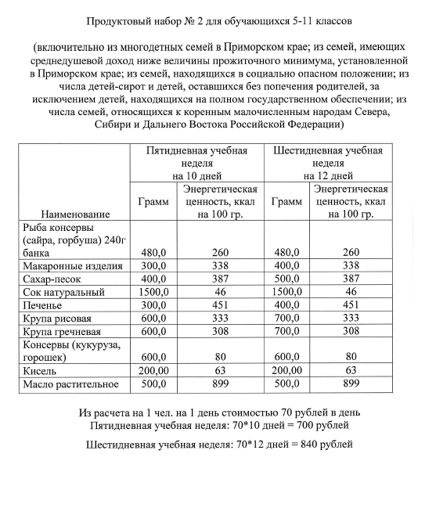

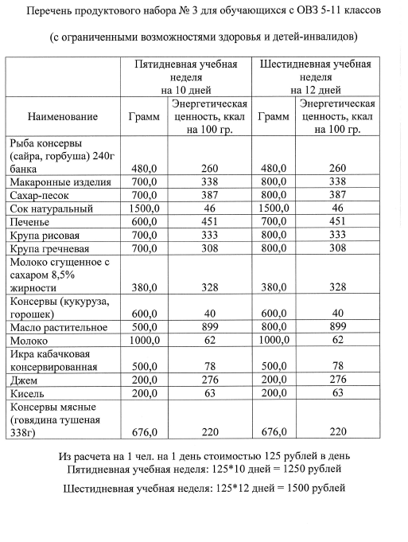

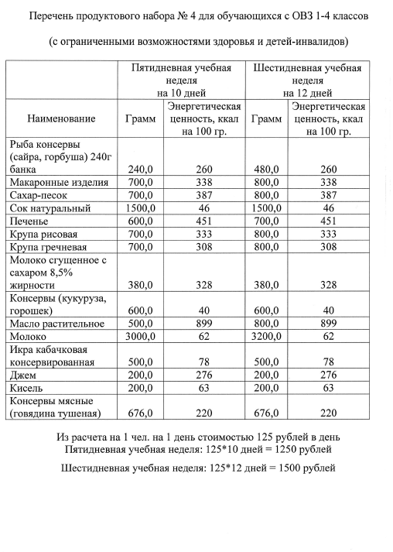

Приложение № 1
Отчёт о расходовании средств на обеспечение бесплатным питанием учащихся ______________________________________________________
(наименование муниципального общеобразовательного учреждения)
за ____________ 20 __ года.
^{(месяц)}
Руководитель учреждения ________________________ ______________________
М.П. (подпись) (расшифровка подписи)
Ответственный исполнитель ________________________ ______________________
(подпись) (расшифровка подписи)
Приложение № 2
Табель учета питания в школьной столовой учащихся ______ класса МБОУ СОШ № ___за ____________месяц 20 года
№п/п | ФИО учащегося | Дата |  |  |  |  |  |  |  |  |  |  |  |  |  |  |  |  |  |  |  |  |  |  |  |  |  |  |  |  |  |  | Количество посещений (дней)
№п/п | ФИО учащегося | 1 | 2 | 3 | 4 | 5 | 6 | 7 | 8 | 9 | 10 | 11 | 12 | 13 | 14 | 15 | 16 | 17 | 18 | 19 | 20 | 21 | 22 | 23 | 24 | 25 | 26 | 27 | 28 | 29 | 30 | 31 | Количество посещений (дней)
ИТОГО
Примечание:
Классный руководитель
Директор

Приложение № 3

УТВЕРЖДАЮ
Директор__________________________
(наименование учреждения)

_________________________________
(Ф. И.О. подпись)

Материальный отчёт по питанию
№_____ от «___» __________ 20 года
 |  | Оборот
Наименование  продуктов | остаток на начало  месяца | приход | расход | остаток на конец месяца
ИТОГО

